BERG JUDIT: AZ ŐRZŐK

1. Egészítsd ki a hiányos szöveget!
Párizsi irodájában __________________ felügyelő fontos hírt kap: régi ellenfele, __________________, Európa múzeumainak és magángyűjteményeinek hétpróbás fosztogatója ____________________________ (hol?) készül új akcióra.
Ezzel egyidőben egy gimnazista ______________ újságíró édesanyja nyomtalanul eltűnik Budapesten. Bora arra gyanakszik, hogy az anyukáját _______________________, mert olyan információ birtokába jutott, aminek nem lett volna szabad kiszivárognia.
A francia felügyelő Budapestre érkezik, a nyomozáshoz a magyar _____________________ segítségét kéri. Bora, miközben egy történelemprojekt keretében osztályával együtt a budavári __________________________________ történetét kutatja, elszántan nyomoz az édesanyja után.
Az ___________________ származású műkincstolvajt a magyar államiság jelképének, a ____________________________________ az ellopásával bízza meg egy ____________________ származású műgyűjtő, orgazda.

2. Melyik szereplőre ismersz a leírásból?
a) profi, pókember mozgású, olasz, alacsony, fekete hajú, párducléptű ________________________
b) nagyképű, izmos, szeret a középpontban lenni, ordenáré poénok ________________________
c) szívós, munkamániás, nevének jelentése róka, elvált ________________________
d) idősödő nő, jobb lábára sántít, ütött-kopott játékmackója van ________________________
e) tizedik osztályos, röplabdázik, bátor, kitartó, vezetékneve Wágner ________________________

3. Számok a regényben. Mit jelentenek, mire vonatkoznak a következő számok?
96 ________________________________________________________________________________
406 _______________________________________________________________________________
több mint 7700 ______________________________________________________________________
6 _________________________________________________________________________________
augusztus 15. _______________________________________________________________________
30 ________________________________________________________________________________

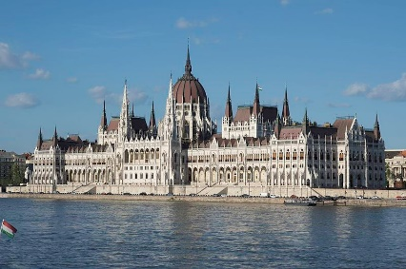
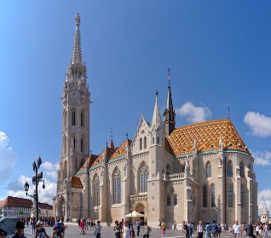
4. Írd a képek alá a regény helyszíneinek nevét!
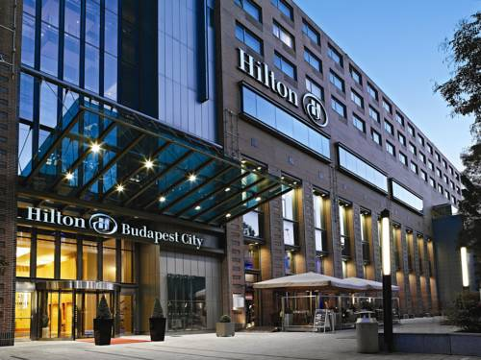

__________________________________________________________________________________
5. Ki mondta?
a) „Én láthatatlan vagyok.” ________________________
b) „Anyámék kezdik azt hinni, hogy nincs szükség bébiszitterre, amíg én otthon lakom.” ___________
c) „Ne aggódj miattam, kislányom! Ne nyomozz és ne szaglássz!” ________________________
d) „Ottó herceg leszármazottjaként engem illetett a magyarok koronája.” __________________
e) „Aki egyszer felesküdött a Szent Koronára, haláláig kitart mellette.” ________________________

6. Töltsd ki a keresztrejtvényt!
1. ezt szórja szét Hiéna a Mátyás-Templomban
2. Szasza társa a szellemkutatásban
3. Gábor is Laci is van a regényben
4. ilyen kerámiacserépből van a templomtető

5. ez buktatja le a rejtőzködő Hiénát
6. a millenniumi felújítást vezető építész
7. vízköpő
8. a Várnegyed alatt húzódik
9. magyar szent, a szegényeket segítette
10. Dani és Bora randijának helyszíne
11. ebben a városban adta volna át Hiéna a Szent Koronát a megbízójának
1.
2.
3.
4.
5.
6.
7.
8.
9.
10.
11.

Megoldás: ______________________________________
Jelentése: ______________________________________

7. Karikázd be a helyes válasz betűjelét!
Mit jelent a K2T?
a) Koronaőrök Titkos Társasága b) Különleges Két Tanú c)Korona Két Titka
Mi a rózsafűzér másik elnevezése?
y) gyöngysor z) olvasó zs) nyaklánc
Mit falaztak be, amikor a törökök elfoglalták Budát?
ó) a templom kincseit ö) a titkos kijáratot ő) Madonna-szobrot
A Mátyás-templomnak még másik két neve van. Melyik nem a Mátyás-Templom?
ő) Budavári Nagyboldogasszony Temlom p)Koronázó Főtemplom r) Fogadalmi Templom
Hogy hívják Bora édesanyját?
y) Novákné Varga Rita z) Konok Ágnes zs) Kalocsai Éva
Milyen tulajdonságra utal a konok melléknév?
ő) makacs, megrögzött p) megbízható r) szabálykövető
Mi az alvadt vércseppek titka?
j) felváló vörösesbarna festék k) csöpögő Lánchíd konyak l) Jézus vére

Olvasd össze a betűket! ________________________________________

